**C 프로그래밍II 과제**

**개인 정보**

|  |  |
| --- | --- |
| 과제번호(과제제출시스템 상의 일련번호) | *26* |
| 제출자 학번 | *201632034* |
| 제출자 성명 | *한영빈* |
| 소속학과 | *소프트웨어공학과* |
| 학년 | *1* |
| 제출 의무일 | *2016. 11. 09* |
| 실제 제출일 | *2016. 11. 14.* |

**평가 항목**

|  |  |  |
| --- | --- | --- |
| 항목 | 만점 | 점수 |
| 제출일 관련 점수 | 2 |  |
| 원하는 결과가 출력되나? | 2 |  |
| 프로그램 코드가 문제의 논리에 맞게 구성되었나? | 5 |  |
| 문제 해결 방법이 바람직한가?(평가참고항목 문제해결방법에 따라 점수부여) | 4 |  |
| 프로그램 코드가 읽기 쉬운 형태로 잘 구성되어 있나? (변수 이름, 들여쓰기, 주석등) | 2 |  |
| 과제 제출 양식을 잘 맞추었나? | 3 |  |
| 해결하기 어려웠던 부분에 대한 설명이 잘 되어있나? (어려웠던 부분이 없었던 경우, 이를 명시.) | 2 |  |
|  | 20 |  |

**평가 참고 항목(해당 칸에 표기하시오)**

|  |  |  |  |  |  |
| --- | --- | --- | --- | --- | --- |
| 자신이 판단한 문제 난이도 | | 상 | 중 O | | 하 |
| 문제 해결에 투여한 시간 | | 1 시간 | | | |
| 문제해결 방법(해당 사항에 0표 한다.) | 책을 참고하여 혼자서 해결 | O | | 4점 | |
| 인터넷을 참고하여 혼자서 해결 |  | | 4점 | |
| ( )의 지도를 받음[1] |  | | 3점 | |
| 타인(친구, 선배, 인터넷)의 코드를 복사 또는 조금 수정(모든 항목 0점처리되어 과제 점수가 0점이 됨) |  | | 0점 | |

**C 프로그래밍II 과제**

과제출제자: 홍은지

과제출제일: 2016-11-9

과제 내용

1. 혼자 해결하는 과제(search.c)
   1. main 함수에 사람이름(name)과 영어(eng), 수학(math) 점수를 10개씩 저장하는 배열 name, eng, math을 정의한다. 1차원 배열 3개를 정의하는 것이다. 적당한 값으로 초기화 한다.
      1. 만약 name[1]이 김일수이면, 김일수의 영어점수는 eng[1], 수학점수는 math[1]에 저장되어 있다.
   2. 사람 이름은 널 문자 포함하여 최대 30자까지 가능하도록 한다.
   3. 검색하고 싶은 학생의 이름을 입력 받는다.
   4. 배열에서 해당 학생의 이름이 있으면, 해당 학생의 이름, 각 과목의 점수를 보기 좋게 출력한다.
      1. 만약 해당 학생이 없으면, 해당 학생이 존재하지 않는다고 출력한다.
   5. 과제 소스 파일 명: search.c
   6. 과제 실행 파일 명: search.exe

소스코드 – theater.c

/*

이름 : 한영빈

학과 : 소프트웨어공학과

학번 : 201632034

제목 : 성적 조회

작성일 : 2016.11.09

*/

#include<stdio.h>

#include<string.h>

// 배열에서 사람 이름을 검색하는 함수 선언

int search(char keyword[30], char * datas[], int datalen);

int main(void){

char keyword[30]; // 검색 키워드를 입력받을 변수

// 설적 자료

char * name[] = {"김일수", "고양이", "홍길동", "판사님"}; // 이름

double eng[] = {90.1, 60.5, 70.1, 99.1}; // 영어 성적

double math[] = {80.0, 45.6, 89.3, 60.1}; // 수학 성적

int index; // 검색 결과 인덱스를 저장할 변수

// 안내문 출력

fputs("검색할 이름을 입력하세요.\n", stdout);

while (1){

// 검색 키워드 입력받기

fgets(keyword, 30, stdin);

// 검색 수행

index = search(keyword, name, 4);

if(index==-1){

// index 가 -1 이면 일치하는 데이터가 배열에 없는것임

fputs("존재하지 않는 이름입니다.\n", stdout);

return 1; // 종료

}else{

// 조회 성공. 반복문 벗어남

break;

}

};

// 점수 출력

fputs("이름 | 영어 성적 | 수학 성적\n", stdout);

printf("%s | %.2f | %.2f\n", name[index], eng[index], math[index]);

return 0;

}

// 배열에서 사람 이름 검색하는 함수

int search(char keyword[30], char * datas[], int datalen){

int i; // 반복문에 사용할 변수

for(i=0; i<datalen; i++){

// keyword(문자열) 와 datas 의 i 번째 요소(문자열) 을 비교

if(strncmp(keyword, datas[i], strlen(datas[i]))==0){

return i; // 동일하면 해당 인덱스 반환

}

}

// 없으면 -1을 반환

return -1;

}

실행 결과 – result.png

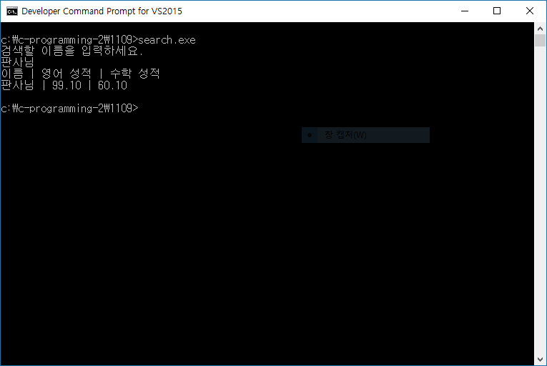

해결하기 어려웠던 부분, 과제를 하면서 알게 된 부분에 대한 설명(50자 이상)

항상 인코딩 문제와 잠깐 씨름 하는 것 말고는 해결하기 어려웠던 점은 크게 없었던 것 같다. 문자열 비교 할 때 잠깐 막히기는 한 것 같다.

1. 지도해 준 사람의 이름을 명기할 것, 이름이 없는데 유사한 코드이면 복사로 간주